包1：内蒙古必威安泰生物科技有限公司
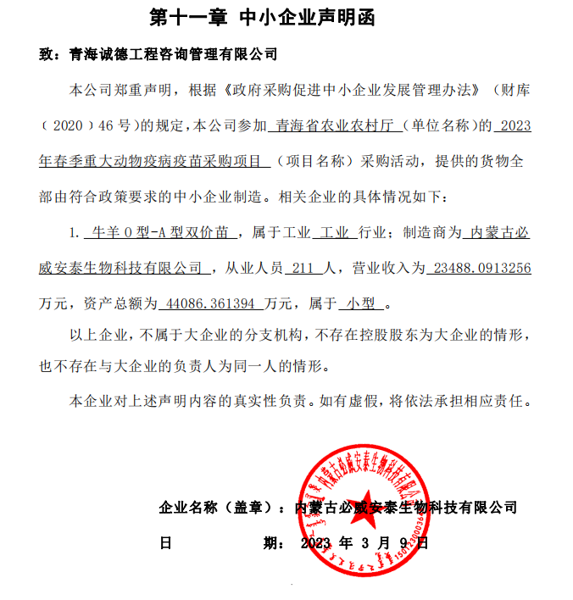
杨凌金海生物技术有限公司
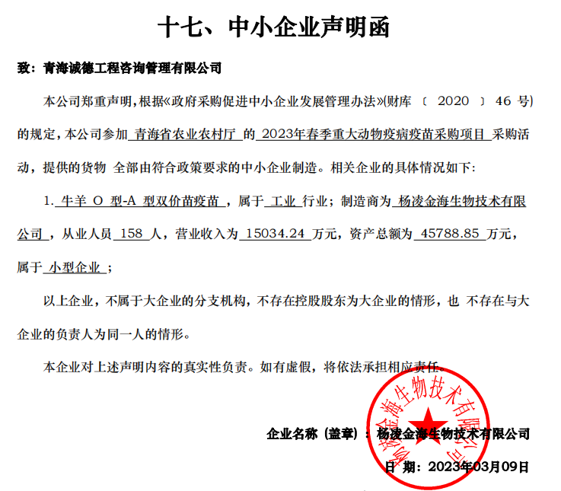
包2：
内蒙古必威安泰生物科技有限公司
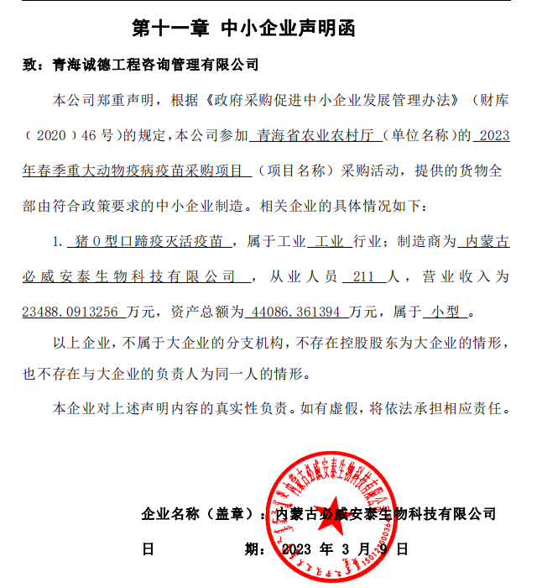
杨凌金海生物技术有限公司
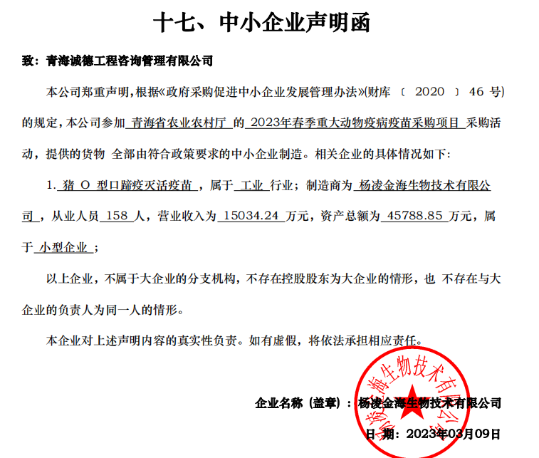
包3：吉林冠界生物技术有限公司
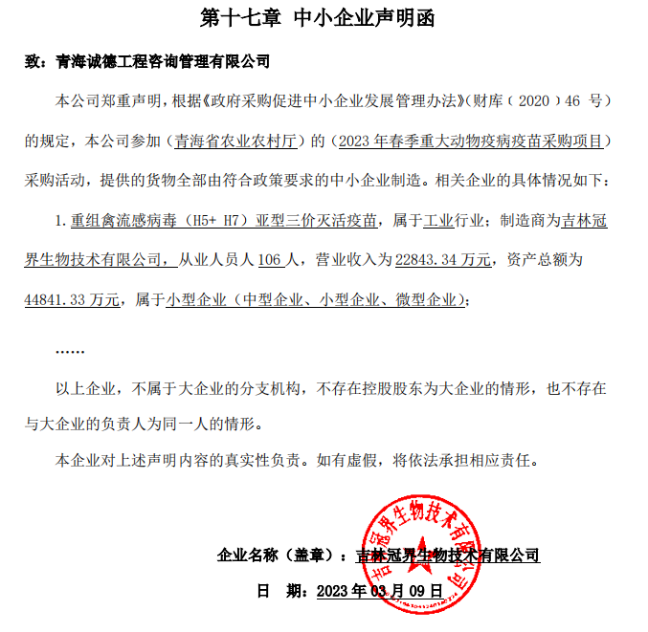
包4：国药集团扬州威克生物工程有限公司
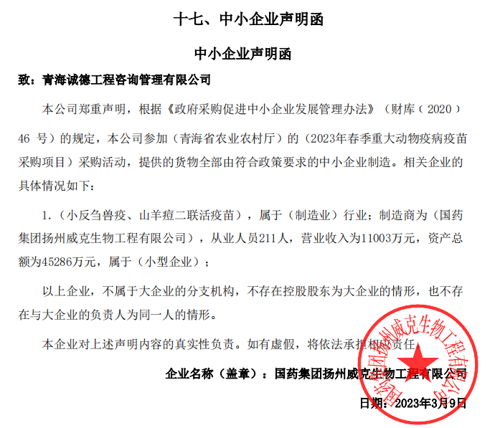
华派生物工程集团有限公司
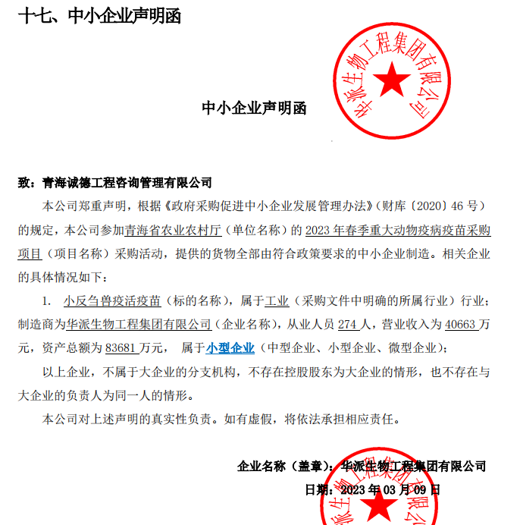
包5：重庆澳龙生物制品有限公司
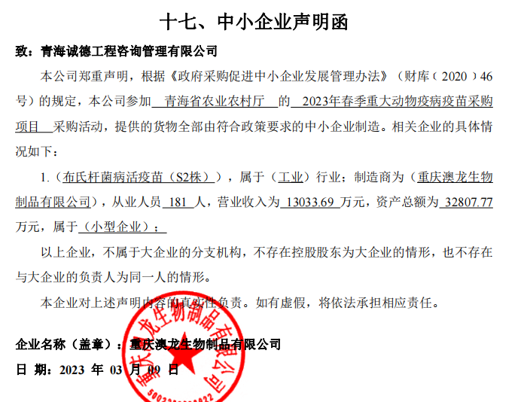
包6：山东绿都生物科技有限公司
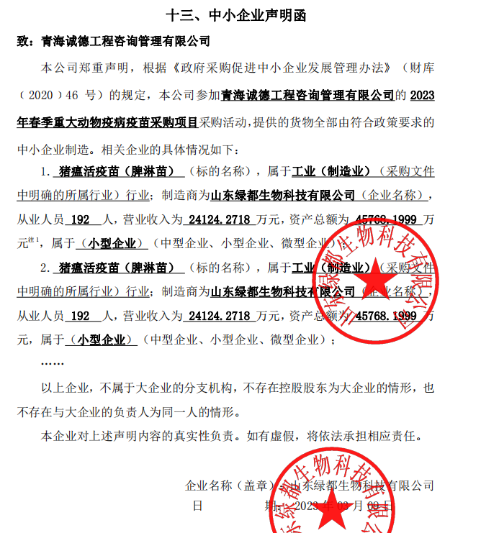
广西丽诚东生物股份有限公司
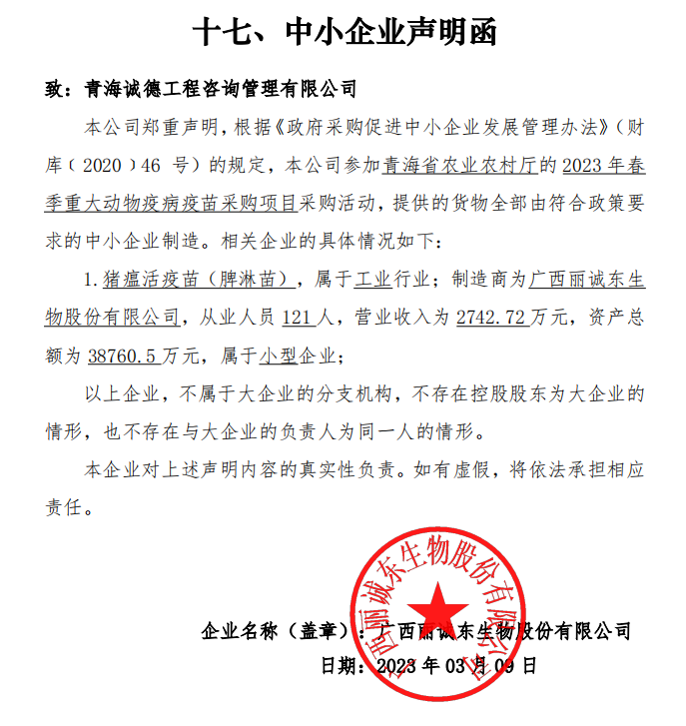
畜科生物工程有限公司
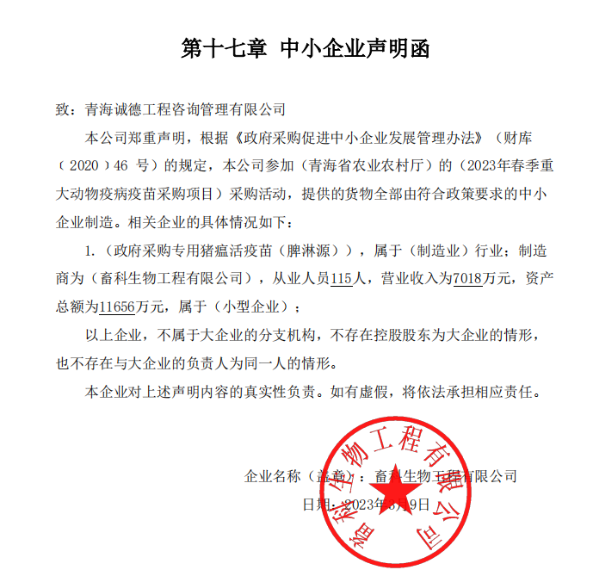
重庆澳龙生物制品有限公司
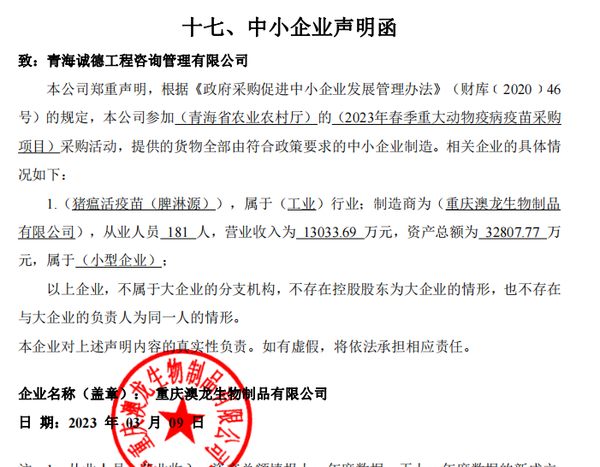
包7：华派生物工程集团有限公司
